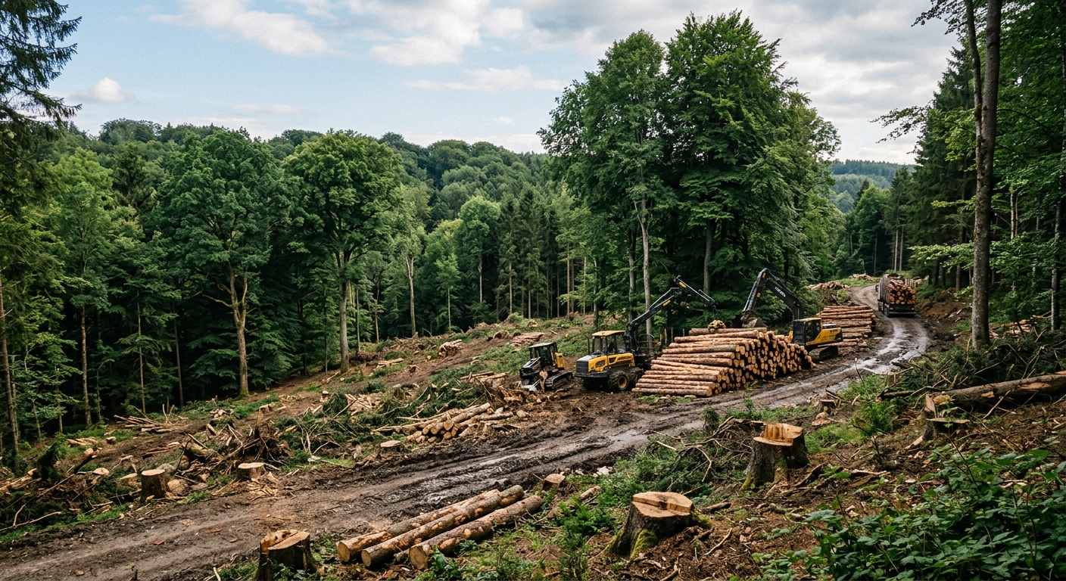

El ciclo de papel que no termina: ¿Puede la gestión documental impulsar la economía circular en Colombia?

Las empresas colombianas enfrentan una encrucijada operativa e impositiva: la necesidad de ser eficientes en costos mientras cumple con compromisos cada vez más estrictos de sostenibilidad ambiental y la reglamentación del Gobierno Nacional sobre economía circular. En este escenario, la masa de documentos, expedientes e inventarios físicos que genera el sector empresarial suele verse como un simple requerimiento normativo o un residuo inevitable. Sin embargo, cuando los archivos corporativos se gestionan bajo un modelo sostenible, se transforman en un activo clave para reducir la huella de carbono y maximizar la eficiencia operativa.

Análisis del cuestionamiento: La paradoja del papel corporativo

De acuerdo con el Ministerio de Ambiente y Desarrollo Sostenible de Colombia y los informes nacionales de economía circular, el consumo de papel y cartón en el sector productivo sigue representando una fracción sustancial de los residuos sólidos aprovechables. Producir una sola tonelada de papel virgen requiere aproximadamente:

- 17 árboles adultos.
- 26.000 litros de agua.
- Más de 4.000 kilovatios-hora (kWh) de energía.

Para un país con más de 1.7 millones de empresas registradas, la acumulación ineficiente de documentos, la duplicidad de copias físicas y la disposición final sin criterios ecológicos no solo sobrecargan los rellenos sanitarios, sino que generan sobrecostos logísticos masivos por almacenamiento improductivo.

La economía circular plantea sustituir el modelo lineal (extraer, fabricar, usar y tirar) por uno regenerativo basado en reducir, reutilizar, digitalizar y reciclar. En la gestión documental B2B, este enfoque exige responder a tres dimensiones clave:

- Eficiencia en la fuente: Minimización en la impresión de documentos no esenciales a través de herramientas de captura y flujos de trabajo digitales.
- Ciclo de vida optimizado: Custodia de expedientes en condiciones ambientales controladas que eviten el deterioro prematuro y alarguen la utilidad de la información sin consumo energético desmedido.
- Disposición final segura y circular: Destrucción confidencial certificada que reincorpore la pulpa de papel como materia prima a la cadena productiva industrial.

La respuesta de Transarchivos: 40 años transformando custodia en sostenibilidad

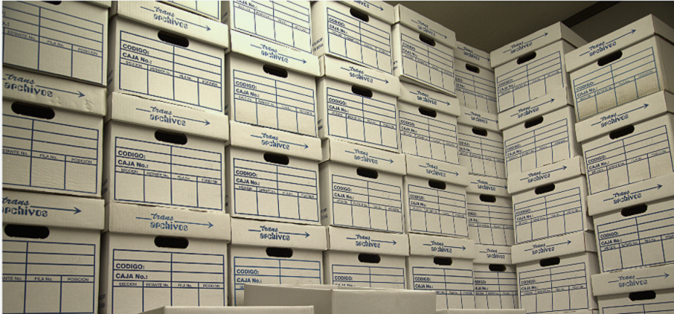

La respuesta a esta problemática no radica únicamente en intentar eliminar el papel de la noche a la mañana (un objetivo poco realista para la mayoría de los sectores regulados en Colombia), sino en gobernar el ciclo completo de la información con responsabilidad ambiental y rigurosidad legal.

Durante más de 40 años, Transarchivos ha actuado como un aliado estratégico de las empresas colombianas, implementando un Programa de Gestión Documental (PGD) diseñado para integrar la economía circular en cada fase del tratamiento de la información:
- Digitalización estratégica: Procesamiento y captura de datos que reduce la necesidad de duplicación impresa, acelerando la transición hacia una oficina optimizada.
- Custodia e inventarios optimizados: Centros de custodia diseñados para maximizar la densidad de almacenamiento, reduciendo la huella territorial e hídrica asociada a la infraestructura de custodia interna.
- Destrucción segura con enfoque circular: Al cumplirse el ciclo de vida documental según las tablas de retención (TRD) autorizadas por ley, los documentos son sometidos a triturado industrial confidencial. La totalidad del residuo fibroso se reinyecta a la industria papelera nacional como material reciclado, cerrando completamente el ciclo de producción.
A través del manejo de miles de empresas e instituciones en todo el país, Transarchivos ha garantizado que el material documental dado de baja no termine en vertederos, permitiendo la conservación de miles de hectáreas forestales y reduciendo significativamente el consumo de agua en los procesos industriales del país.

Optimice sus recursos hoy mismo

Un Programa de Gestión Documental estructurado no solo asegura el cumplimiento de las normativas del Archivo General de la Nación (AGN) y las métricas ESG (Gobernanza Ambiental y Social), sino que libera capital operativo y espacio físico en su organización. Haga que la información de su compañía responda a los desafíos del mercado actual con el respaldo de más de cuatro décadas de experiencia comprobada por parte de Transarchivos.

Descubra cómo implementar un Programa de Gestión Documental Sostenible para su empresa: Visite nuestra sección de servicios en www.transarchivos.com y solicite una consultoría especializada con nuestro equipo de archivistas expertos.

